Задание

Разработать программу, которая для заданной строки s:
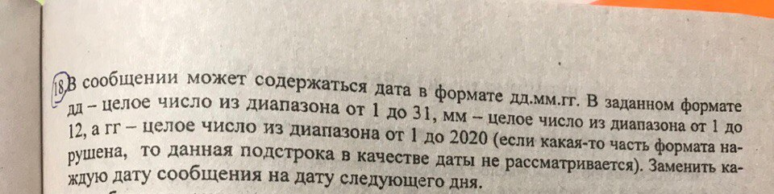

Исходный код программы на языке программирования Pascal

program ReplaceDatesInMessage;

// Функция для ввода входных данных:
function Input(): String;
begin
Write('Задайте строку s -> ');
ReadLn(result);
end;

// Функция для проверки, является ли символ цифрой:
function isDig(ch: Char): Boolean;
begin
if (ch >= '0') and (ch <= '9') then
result := TRUE
else
result := FALSE;
end;

// Функция для перевода символа представляющего цифру в число:
function DigCharToNum(ch: Char): Integer;
begin
result := -1;
if isDig(ch) then
result := Ord(ch) - Ord('0');
end;

// Функция для подсчёта количества точек в строке:
function dotsCount(s: String): Integer;
var
i: Integer;
begin
result := 0;
for i := 1 to Length(s) do begin
if s[i] = '.' then begin
Inc(result);
end;
end;
end;

// Функция для проверки является ли строка датой:
function isDate(s: String): Boolean;
var
i, j: Integer;
d, m, y: Integer;
dig, ten, num: Integer;
begin
result := TRUE;

if dotsCount(s) <> 2 then begin
result := FALSE;
Exit;
end;

i := Length(s);

d := 0; m := 0; y := 0;

for j := 3 downto 1 do begin
ten := 1;
while (i > 0) and (s[i] <> '.') do begin
dig := DigCharToNum(s[i]);
if dig = -1 then begin
result := FALSE;
Exit;
end;
num := dig * ten;
case j of
3: y := y + num;
2: m := m + num;
1: d := d + num;
end;
ten := ten * 10;
Dec(i);
end;
if (i > 0) and (s[i] = '.') then Dec(i);
end;

// WriteLn('d=', d, ' m=', m, ' y=', y);

if (d < 1) or (d > 31) or (m < 1) or (m > 12) or (y < 1) or (y > 2020) then begin
result := FALSE;
Exit;
end;

end;

// Функция для проверки является ли год високосным:
function IsLeapYear(year: Integer): Boolean;
begin
if year mod 400 = 0 then begin result := TRUE; Exit; end;
if year mod 100 = 0 then begin result := FALSE; Exit; end;
result := (year mod 4) = 0;
end;

// Функция для добавления дней к дате:
function AddDaysToDate(s: String; days: Integer): String;
const
DAYS_PER_MONTH: array[1..12] of Integer = ( 31, 28, 31, 30, 31, 30, 31, 31, 30, 31, 30, 31 );
var
i, j: Integer;
d, m, y: Integer;
dig, ten, num: Integer;
begin
i := Length(s);

d := 0; m := 0; y := 0;

for j := 3 downto 1 do begin
ten := 1;
while (i > 0) and (s[i] <> '.') do begin
dig := DigCharToNum(s[i]);
num := dig * ten;
case j of
3: y := y + num;
2: m := m + num;
1: d := d + num;
end;
ten := ten * 10;
Dec(i);
end;
if (i > 0) and (s[i] = '.') then Dec(i);
end;

// WriteLn('d=', d, ' m=', m, ' y=', y);

for i := 1 to days do begin
Inc(d);
if (d > DAYS_PER_MONTH[m]) or ((m = 2) and (d = 29) and (not IsLeapYear(y))) then begin
d := 1;
Inc(m);
if m = 13 then begin
m := 1;
Inc(y);
end;
end;
end;

result := IntToStr(d) + '.' + IntToStr(m) + '.' + IntToStr(y);

end;

// Функция для замены каждой даты на дату следующего дня:
function ReplaceDates(s: String): String;
var
i, j: Integer;
substr, subst: String;
prev: Integer;
begin
result := '';

prev := 1;

j := -1;
for i := 1 to Length(s) do begin

// Разделители дат в предложении:
if (s[i] = ' ')
or (s[i] = ',')
or (s[i] = '!')
or (s[i] = '?')

or (i = Length(s)) then begin

if j <> -1 then begin
substr := Copy(s, j, i - j);
// WriteLn('"', substr, '" = [', j, '; ', i - 1, ']'); // DEBUG

if isDate(substr) then begin
// WriteLn('Подстрока "', substr, '" является датой. +1 день = ', AddDaysToDate(substr, 1));
subst := AddDaysToDate(substr, 1); // дата следующего дня.
result := Concat(result, Copy(s, prev, j - prev), subst);
prev := i;
end;

end;
j := -1;
continue;

end else

if j = -1 then begin
j := i;
end;

end;

result := Concat(result, Copy(s, prev, Length(s) - prev + 1));

end;

var
s: String;
begin
s := Input();
WriteLn(ReplaceDates(s));
end.

Тестирование

№ 1

Задайте строку s -> Олимпиада состоится в период с 28.2.2018 г. по 9.3.2018 в школе программирования.
Олимпиада состоится в период с 1.3.2018 г. по 10.3.2018 в школе программирования.

№ 2

Задайте строку s -> Новогодний концерт состоится в Доме культуры 27.12.2018 года.
Новогодний концерт состоится в Доме культуры 28.12.2018 года.

